27
人の体のつくりと働き

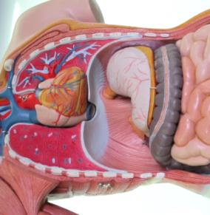
右の図を見て答えましょう。
（１）①～③は，それぞれ何といいますか。
① |  | ② |  | ③

（２）（ ）の中にあてはまることばを入れましょう。
・空気から（ ）を取り入れ，（ ）を出すことを呼吸という。
・食物は，口から（ ）を通って胃や（ ）へ送られここで体に吸収される。
・食物を吸収されやすくするはたらきを，（ ）という。
・吸収されなかったものは，（ ）で水分を吸収されて
（ ）になり，体外へ出される。

（３）血液やじん臓のはたらきについて，正しいものには○を，まちがっているものには×を（ ）の中にかきましょう。
（ ）血液は，肺で酸素を出し，二酸化炭素を受け取る。
（ ）血液は，体の各部分に酸素をわたし，二酸化炭素を
受け取る。
（ ）体に必要な養分や，不要物は，血液によって運ばれる。
（ ）養分は，血液によってじん臓に運ばれる。
（ ）じん臓では，不要なものがこし出されて尿ができる。
①
②
27
人の体のつくりと働き

右の図を見て答えましょう。
（１）①～③は，それぞれ何といいますか。
① | 心臓 | ② | 肺 | ③ | 胃  ③

（２）（ ）の中にあてはまることばを入れましょう。
・空気から（ 酸素 ）を取り入れ，（二酸化炭素）を出すことを呼吸という。
・食物は，口から（ 食道 ）を通って胃や（ 小腸 ）へ送られここで体に吸収される。
・食物を吸収されやすくするはたらきを，（ 消化 ）という。
・吸収されなかったものは，（ 大腸 ）で水分を吸収されて
（ 便 ）になり，体外へ出される。

（３）血液やじん臓のはたらきについて，正しいものには○を，まちがっているものには×を（ ）の中にかきましょう。
（×）血液は，肺で酸素を出し，二酸化炭素を受け取る。
（○）血液は，体の各部分に酸素をわたし，二酸化炭素を
受け取る。
（○）体に必要な養分や，不要物は，血液によって運ばれる。
（×）養分は，血液によってじん臓に運ばれる。
（○）じん臓では，不要なものがこし出されて尿ができる。

